事前質問票

講話内容に関して質問がある方は、４月２８日までにこの用紙を事務局に提出してください。当日、海田警察署員に講話の中で回答していただく予定です。
当日質問も受け付けますが、その場での回答が難しい場合がありますので、ご了承ください。
講話内容：
「自転車の交通違反に対する交通反則通告制度
（青切符）」について

事 前 質 問
（自由記載）
※交通安全に関することに限ります。
提出〆切：４月２８日(火)必着

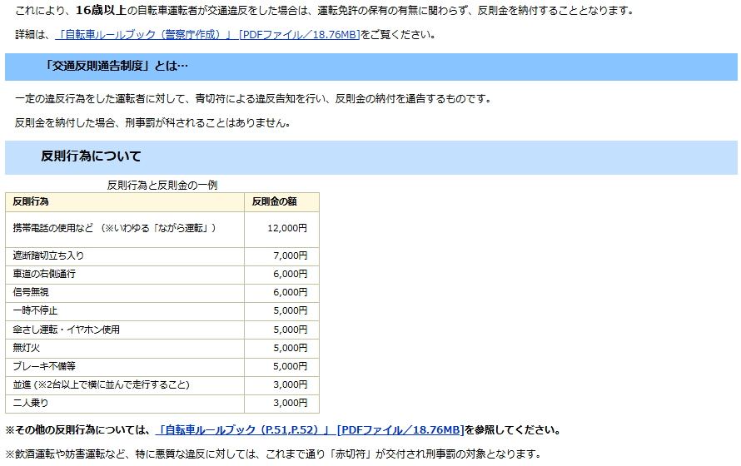
【提出先】
海田町交通安全協会事務局
〒736-8601
海田町南昭和町14番17号（地域みらい課内）
TEL：(082)823-9219 FAX：(082)823-9203
E-mail：mirai@town.kaita.lg.jp

